
Le tour du monde en 80 jours (adapté de Jules Verne)
Partie 1 : Questions -

1/ Qui est le personnage principal de cette histoire ?
…………………………………………………………………………………………………………………………………………………………………

2/ Dans quel pays vit-il ?
…………………………………………………………………………………………………………………………………………………………………

3/ Entoure la ville où se trouve « Burlington Gardens »

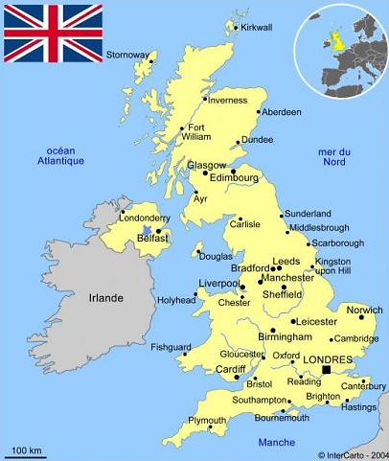

4/ Quelles sont les personnes autorisées à appartenir au club de Phileas, le « Reform Club » ?

…………………………………………………………………………………………………………………………………………………………………

5/ Pourquoi Philéas Fogg cherche-t-il à recruter un nouveau valet ?
…………………………………………………………………………………………………………………………………………………………………

6/ Comment se nomme le valet qui se présente à l’entretien ?
…………………………………………………………………………………………………………………………………………………………………
7/ D’où lui vient son nom de famille ?
…………………………………………………………………………………………………………………………………………………………………

8/ De quel pays vient-il ?
…………………………………………………………………………………………………………………………………………………………………

9/ A quoi sert la notice que Passepartout trouve dans sa chambre ?
…………………………………………………………………………………………………………………………………………………………………

10/ Cite trois traits de caractères de Philéas Fogg
→ ………………………………………………………………………………………………………………………………
→ ………………………………………………………………………………………………………………………………
→ ………………………………………………………………………………………………………………………………

11/ Cherche dans le dictionnaire la définition du mot « casanier »
casanier : ……………………………………………………………………………………………………………………………………………
…………………………………………………………………………………………………………………………………………………………………

12/ Trouve un synonyme pour chacun des adjectifs suivants :
● méthodique : ……………………………………… ● pacifique : ………………………………………

13/ Complète ta « carte personnages ».

Le tour du monde en 80 jours (adapté de Jules Verne)
Partie 2 : Questions -

1/ De quel sujet discutent Philéas et ses partenaires au Reform Club ?
…………………………………………………………………………………………………………………………………………………………………

2/ Selon les gentlemen, en combien de temps pouvait-on faire le tour du monde à cette époque ?
…………………………………………………………………………………………………………………………………………………………………

3/ D’après toi, quels étaient les moyens de locomotion à cette époque permettant de pouvoir parcourir la terre plus vite ?

…………………………………………………………………………………………………………………………………………………………………

4/ En combien de temps Philéas Fogg pense-t-il pouvoir faire le tour de la terre ?

…………………………………………………………………………………………………………………………………………………………………

5/ Cite trois choses pouvant retarder ce type de voyage :
→ ………………………………………………………………………………………………………………………………
→ ………………………………………………………………………………………………………………………………
→ ………………………………………………………………………………………………………………………………

6/ Quel pari Philéas fait-il avec les autres gentlemen ?
…………………………………………………………………………………………………………………………………………………………………
7/ Qu’emmènent Passepartout et Philéas avec eux pour le voyage ?
…………………………………………………………………………………………………………………………………………………………………

8/ Qu’est-ce que des « banknotes » ?
…………………………………………………………………………………………………………………………………………………………………

9/ Pourquoi Passepartout pousse-t-il un cri ?
…………………………………………………………………………………………………………………………………………………………………

10/ Trouve un synonyme pour chacun des adjectifs suivants :
● vaste : ……………………………………… ● abasourdi : ………………………………………

11/ Trace sur cette carte le trajet que se prépare à faire Philéas et Passepartout :

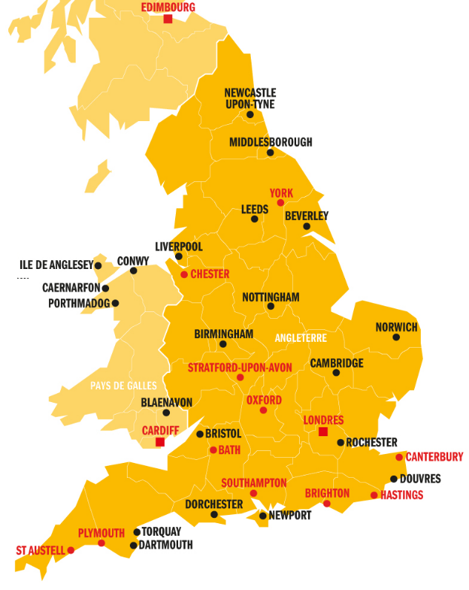

12/ Complète le tableau suivant :

Ville de Départ | Ville d’Arrivée | Pays | Continent | Jour | Mode de transport
…………………………. | …………………………. | …………………………. | …………………………. | ………………………….  …………………………. | ………………………….

Le tour du monde en 80 jours (adapté de Jules Verne)
Partie 3 : Questions -

1/ Dans quelle ville Philéas et Passepartout sont-ils arrivés ?
…………………………………………………………………………………………………………………………………………………………………

2/ Trace cet itinéraire sur cette carte, puis sur ta « carte voyage » :
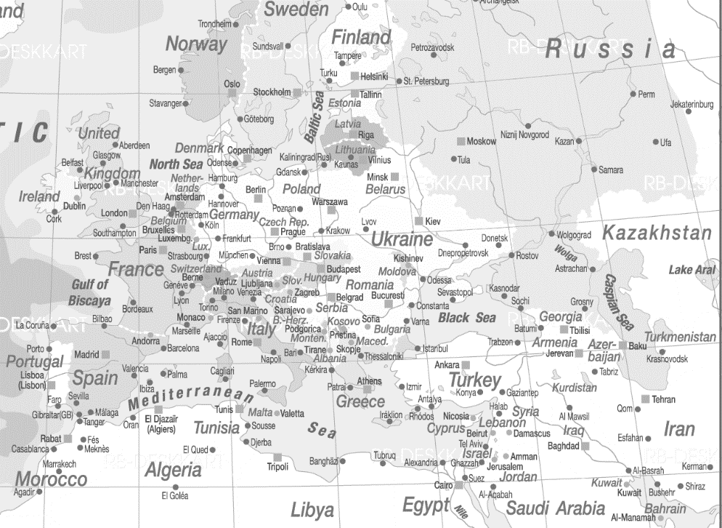

3/ Qui envoie une dépêche au directeur de police ?

…………………………………………………………………………………………………………………………………………………………………

4/ Quelle est sa mission ?

…………………………………………………………………………………………………………………………………………………………………

5/ De quoi a-t-il besoin pour avoir le droit d’arrêter le voleur ?

…………………………………………………………………………………………………………………………………………………………………

6/ Pourquoi pense-t-il que Philéas est le voleur de la banque ?

…………………………………………………………………………………………………………………………………………………………………
…………………………………………………………………………………………………………………………………………………………………

7/ Pourquoi l’inspecteur est-il très motivé pour réussir sa mission ?
…………………………………………………………………………………………………………………………………………………………………

8/ Par quel pays Philéas et Passepartout sont-ils passés avant d’arriver en Egypte ?
…………………………………………………………………………………………………………………………………………………………………

9/ Par quel moyen de transports arrivent-ils en Egypte ?
…………………………………………………………………………………………………………………………………………………………………

10/ Cherche dans le dictionnaire la définition du mot « consul » :
un consul : ……………………………………………………………………………………………………………………………………………
…………………………………………………………………………………………………………………………………………………………………

11/ Trouve un synonyme pour chacun des adjectifs suivants :
● insensé : ……………………………………… ● isolé : ………………………………………

12/ Complète ta « carte personnages » et ta « feuille de route ».

Le tour du monde en 80 jours (adapté de Jules Verne)
Partie 4 : Questions -

1/ Pourquoi Passepartout vient-il voir l’inspecteur Fix ?
…………………………………………………………………………………………………………………………………………………………………

2/ Pourquoi le consul ne pourra-t-il pas refuser le visa si le passeport est régulier ?
…………………………………………………………………………………………………………………………………………………………………

3/ Que doit encore acheter Passepartout avant de repartir ?

…………………………………………………………………………………………………………………………………………………………………

4/ Pourquoi a-t-il besoin de tout cela ?

…………………………………………………………………………………………………………………………………………………………………

5/ La montre de Passepartout, pourtant à l’heure en partant de Londres, a pris deux heures de retard. Comment cela est-il possible ?

…………………………………………………………………………………………………………………………………………………………………
…………………………………………………………………………………………………………………………………………………………………

6/ Pourquoi Passepartout ne croit-il pas à l’histoire du pari pour le tour du monde ?
…………………………………………………………………………………………………………………………………………………………………

7/ Cite les 4 raisons qui confortent Fix dans ses doutes concernant Philéas.
→ ……………………………………………………………………………………………………………………………………………………………
→ ……………………………………………………………………………………………………………………………………………………………
→ ……………………………………………………………………………………………………………………………………………………………
→ ……………………………………………………………………………………………………………………………………………………………

8/ Quelle demande Fix adresse-t-il à Londres par dépêche ?
…………………………………………………………………………………………………………………………………………………………………

9/ Qu’est-ce que le « Mongolia » ?
…………………………………………………………………………………………………………………………………………………………………

10/ Cherche dans le dictionnaire la définition du mot « dépêche » (attention, choisis bien la définition qui correspond à l’histoire !) :

une dépêche: ………………………………………………………………………………………………………………………………………
…………………………………………………………………………………………………………………………………………………………………

11/ Trouve un synonyme pour chacun des mots suivants :
● une présomption (n.c) : ………………………………… ● excentrique (adj) : …………………………………

12/ Complète ta feuille de route en t’appuyant sur les questions suivantes :

→ Vers quelle ville Philéas et Passepartout se dirigent-ils ?
→ Dans quel pays se situe-t-elle ?
→ Quel moyen de transport comptent-ils utiliser ?

Le tour du monde en 80 jours (adapté de Jules Verne)
Partie 5 : Questions -

1/ Vers quel pays Philéas et Passepartout se dirigent-ils ?
…………………………………………………………………………………………………………………………………………………………………

2/ Quel genre de personnes se trouvent à bord de ce bateau ?
…………………………………………………………………………………………………………………………………………………………………

3/ Quel golfe dangereux traversent-ils en bateau ?

…………………………………………………………………………………………………………………………………………………………………

4/ Comment s’occupe Philéas pendant la traversée ?
…………………………………………………………………………………………………………………………………………………………………

5/ De quel type de jeu s’agit-il ?
…………………………………………………………………………………………………………………………………………………………………

6/ Dans quelle ville font-ils escale ?
…………………………………………………………………………………………………………………………………………………………………

7/ Dans quel pays se situe cette ville ? (Fais tes recherches !)
…………………………………………………………………………………………………………………………………………………………………

8/ Qu’est-ce que Passepartout admire dans la ville ?
…………………………………………………………………………………………………………………………………………………………………

9/ Pour qui Fix se fait-il passer auprès de Passepartout ?
…………………………………………………………………………………………………………………………………………………………………

10/ Trace le trajet effectué depuis Suez jusqu’à la ville escale sur la carte :

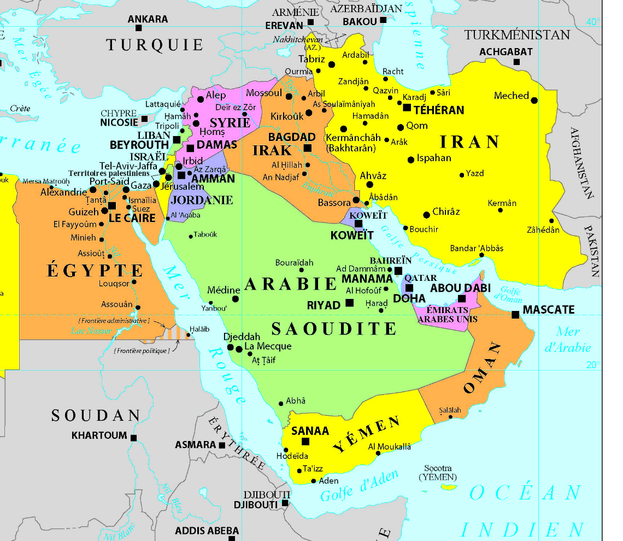

11/ Trace cet itinéraire sur ta « carte voyage »

12/ Cherche dans le dictionnaire ce qu’est un « golfe » (choisis la bonne définition !) :

un golfe: ………………………………………………………………………………………………………………………………………………
…………………………………………………………………………………………………………………………………………………………………

13/ Trouve un synonyme pour chacun des adjectifs suivants :
● obligeant : ………………………………… ● impassible : …………………………………

Le tour du monde en 80 jours (adapté de Jules Verne)
Partie 6 : Questions -

1/ Combien d’avance Philéas et Passepartout ont-ils à leur arrivée à Bombay ?
…………………………………………………………………………………………………………………………………………………………………

2/ Dans quel pays se situe cette ville ?
…………………………………………………………………………………………………………………………………………………………………

3/ Cherche et entoure la ville sur la carte de ce pays.
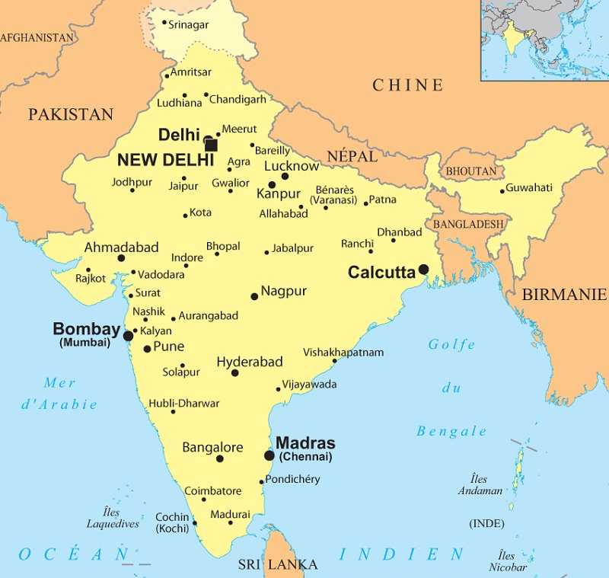

4/ Cite trois merveilles que l’on peut voir à Bombay :

→ ………………………………………………………………………………………………………………………………
→ ………………………………………………………………………………………………………………………………
→ ………………………………………………………………………………………………………………………………

5/ Qu’est-ce que Passepartout admire dans les rues ?
…………………………………………………………………………………………………………………………………………………………………
6/ Qu’est-ce qu’une « bayadère » ? (Tu peux t’aider du dictionnaire)
…………………………………………………………………………………………………………………………………………………………………

7/ Cherche puis colle dans les cadres ci-dessous les images d’une viole et de la pagode de Malabar Hill.

8/ Pourquoi les prêtres sont-ils furieux après Passepartout ?
…………………………………………………………………………………………………………………………………………………………………
9/ Pourquoi Passepartout doit-il courir pour retrouver Philéas ?
…………………………………………………………………………………………………………………………………………………………………

10/ Pour quelle raison Fix pense-t-il qu’il va pouvoir arrêter Philéas ?
…………………………………………………………………………………………………………………………………………………………………

11/ Trouve un synonyme pour chacun des noms communs suivants :
● une emplette : ………………………………… ● un délit : …………………………………

12/ Complète ton « carnet de voyage » et ta « feuille de route ».

Le tour du monde en 80 jours (adapté de Jules Verne)
Partie 7 : Questions -

1/ Avec quel mode de transport Passepartout et Philéas voyagent-ils ?
…………………………………………………………………………………………………………………………………………………………………

2/ Qui rencontrent-ils dans le train ?
…………………………………………………………………………………………………………………………………………………………………

3/ Quels types de renseignements cet homme pourrait-il donner à Philéas ?
…………………………………………………………………………………………………………………………………………………………………

4/ Pourquoi cela n’inquiète-t-il pas Philéas que Passepartout puisse se faire arrêter ?

…………………………………………………………………………………………………………………………………………………………………

5/ Que penses-tu de sa réaction ?
…………………………………………………………………………………………………………………………………………………………………

6/ Cite les cinq choses que Passepartout voit pendant son voyage :
→ ………………………………………………………………………………………………………………………………
→ ………………………………………………………………………………………………………………………………
→ ………………………………………………………………………………………………………………………………
→ ………………………………………………………………………………………………………………………………
→ ………………………………………………………………………………………………………………………………

7/ Dans quelle ville font-ils une escale ?
…………………………………………………………………………………………………………………………………………………………………

8/ Que s’achète Passepartout ?
…………………………………………………………………………………………………………………………………………………………………
9/ Entoure la ville où le train fait escale puis trace le trajet depuis la ville de Bombay :
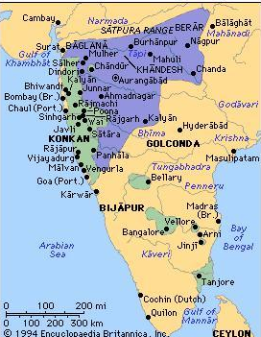

10/ Cherche une image de temple indou et colle-la dans le cadre ci-dessous :

11/ Trouve un synonyme pour l’adjectif suivant :
● pittoresque : …………………………………

12/ Complète ta « carte personnages ».

Le tour du monde en 80 jours (adapté de Jules Verne)
Partie 8 : Questions -

1/ Pourquoi le train s’arrête-t-il ?
…………………………………………………………………………………………………………………………………………………………………

2/ Dans quelle ville Philéas et Passepartout pourront-ils reprendre ensuite le train ?
…………………………………………………………………………………………………………………………………………………………………

3/ Qu’est-ce qu’un steamer ?
…………………………………………………………………………………………………………………………………………………………………

4/ Dans quelle ville pourront-ils prendre le steamer ?

…………………………………………………………………………………………………………………………………………………………………

5/ Vers quel pays souhaitent-ils se rendre ensuite ? (aide-toi du nom de la ville d’arrivée pour trouver le pays…)

…………………………………………………………………………………………………………………………………………………………………

6/ Quel moyen de transport Passepartout a-t-il trouvé ?
…………………………………………………………………………………………………………………………………………………………………

7/ Que doit faire Philéas pour réussir à obtenir l’éléphant ?
…………………………………………………………………………………………………………………………………………………………………

8/ D’après toi, pourquoi Passepartout est-il aussi ému ?
…………………………………………………………………………………………………………………………………………………………………

9/ Qu’est-ce qu’une « bourgade » ? (Tu peux t’aider du dictionnaire)
…………………………………………………………………………………………………………………………………………………………………

10/ Entoure la ville où Passepartout et Philéas se rendent à dos d’éléphant, puis trace le trajet entre leur départ de Bombay et cette ville.

11/ Cherche une image de steamer et colle-la dans le cadre ci-dessous :

12/ Complète ta feuille de route en t’appuyant sur les questions suivantes :

→ De quelle ville Philéas et Passepartout comptent-ils prendre le bateau ?
→ Vers quelle ville se rendront-ils en bateau ? Dans quel pays ?
→ Quel jour doivent-ils arriver au plus tard pour prendre le bateau ?

Le tour du monde en 80 jours (adapté de Jules Verne)
Partie 9 : Questions -

1/ Pourquoi le guide décide-t-il de couper à travers la forêt ?
…………………………………………………………………………………………………………………………………………………………………

2/ Que fait Passepartout pendant le voyage ?
…………………………………………………………………………………………………………………………………………………………………

3/ Cite les trois types de paysages que rencontrent Philéas et ses compagnons durant leur voyage à travers l’Inde.

→ …………………………………………………………………………………………………………………………………………………………
→ …………………………………………………………………………………………………………………………………………………………
→ …………………………………………………………………………………………………………………………………………………………

4/ Pourquoi l’éléphant s’arrête-t-il soudainement ?

…………………………………………………………………………………………………………………………………………………………………

5/ Qu’y a-t-il sur le char ?

…………………………………………………………………………………………………………………………………………………………………

6/ Qui est Kâli pour les indous ?
…………………………………………………………………………………………………………………………………………………………………

7/ A quoi ressemble cette déesse ?
…………………………………………………………………………………………………………………………………………………………………
…………………………………………………………………………………………………………………………………………………………………

8/ En t’appuyant sur l’image, peux-tu expliquer pourquoi il y a ce cortège ?
…………………………………………………………………………………………………………………………………………………………………

9/ Transpose cet extrait du texte au pluriel :
« Il faisait de la voltige comme un clown sur un tremplin. Au milieu de ses sauts de carpe, il plaisantait, riait et, de temps en temps, tirait de son sac un morceau de sucre pour Kiouni. »

→ Ils………………………………………………………………………………………………………………………………………………………

…………………………………………………………………………………………………………………………………………………………………

10/ Cherche dans le dictionnaire la définition des mots suivants (attention, choisis la définition qui correspond à l’histoire !)

● Le flegme : ………………………………………………………………………………………………………………………………………

…………………………………………………………………………………………………………………………………………………………………

● un tamarin : ………………………………………………………………………………………………………………………………………

…………………………………………………………………………………………………………………………………………………………………

● une mitre : ………………………………………………………………………………………………………………………………………

…………………………………………………………………………………………………………………………………………………………………

11/ Cherche une image de la déesse Kâli et colle-la dans le cadre ci-dessous :

Le tour du monde en 80 jours (adapté de Jules Verne)
Partie 10 : Questions -

1/ Recopie le mot au début du texte qui montre que la femme n’est pas ici de son plein gré.
………………………………………………………

2/ A quoi voit-on que la femme est riche ?
…………………………………………………………………………………………………………………………………………………………………

3/ Qui transporte les gardes derrière la jeune femme ?
…………………………………………………………………………………………………………………………………………………………………

4/ Pourquoi la jeune femme sera brûlée dès le lendemain ?

…………………………………………………………………………………………………………………………………………………………………

5/ D’après toi, était-elle heureuse avec son mari ? Explique ta réponse.
…………………………………………………………………………………………………………………………………………………………………
…………………………………………………………………………………………………………………………………………………………………

6/ Quelle proposition Philéas Fogg fait-il à ses compagnons ?
…………………………………………………………………………………………………………………………………………………………………

7/ D’après toi, aurait-il fait cette proposition s’il n’avait pas eu de l’avance ?
…………………………………………………………………………………………………………………………………………………………………

8/ Jusqu’où Philéas et ses compagnons vont-ils suivre la procession ?

…………………………………………………………………………………………………………………………………………………………………

9/ Pourquoi ne peuvent-ils pas pénétrer directement dans la cour ?

…………………………………………………………………………………………………………………………………………………………………

10/ Que décident-ils de faire pour réussir à y pénétrer ?

…………………………………………………………………………………………………………………………………………………………………

11/ Pourquoi doivent-ils renoncer à leur projet ?

…………………………………………………………………………………………………………………………………………………………………

12/ Cherche dans le dictionnaire ce que sont une brahmane et un rajah :

● une brahmane : ………………………………………………………………………………………………………………………………

…………………………………………………………………………………………………………………………………………………………………

● un rajah : ………………………………………………………………………………………………………………………………………

…………………………………………………………………………………………………………………………………………………………………

13/ Cherche une image de la pagode de Pillaji et colle-la dans le cadre ci-dessous :

Le tour du monde en 80 jours (adapté de Jules Verne)
Partie 11 : Questions -

1/ De quelle façon la jeune femme va-t-elle être exécutée ?
…………………………………………………………………………………………………………………………………………………………………

2/ Pourquoi tout le monde est soudain terrorisé ?
…………………………………………………………………………………………………………………………………………………………………

3/ Qui est en réalité la personne qui descend du bûcher ?
…………………………………………………………………………………………………………………………………………………………………

4/ A quelle station Philéas et Passepartout arrivent-ils ?

…………………………………………………………………………………………………………………………………………………………………

5/ Que fait Philéas de la jeune femme ?
…………………………………………………………………………………………………………………………………………………………………

6/ Que fait Passepartout pendant ce temps ?
…………………………………………………………………………………………………………………………………………………………………

7/ Que donnent-ils au guide pour le remercier de son aide ?
…………………………………………………………………………………………………………………………………………………………………

8/ Trouve un synonyme pour les mots suivants :

● infortunée : ………………………………… ● subite : …………………………………

9/ Ecris le masculin des adjectifs suivants :

● généreuse → ………………………………… ● épaisse → …………………………………
● profonde → …………………………………
10/ Entoure la station où Passepartout et Philéas arrivent, puis trace le chemin qu’il leur reste à faire jusqu’à leur prochaine destination.

12/ Cherche dans le dictionnaire la définition des mots suivants :

● un fakir : ……………………………………………………………………………………………………………………………………………

…………………………………………………………………………………………………………………………………………………………………

● une pelisse : ………………………………………………………………………………………………………………………………………

…………………………………………………………………………………………………………………………………………………………………

13/ Complète ta carte « personnages ».

Le tour du monde en 80 jours (adapté de Jules Verne)
Partie 12 : Questions -

1/ Quel mode de transport Philéas et ses compagnons utilisent-ils pour se rendre à Calcutta ?

…………………………………………………………………………………………………………………………………………………………………

2/ Pourquoi Mrs Aouda ne peut-elle pas rester en Inde ?
…………………………………………………………………………………………………………………………………………………………………

3/ Dans quel pays se situe la ville de Hong-Kong ?
…………………………………………………………………………………………………………………………………………………………………

4/ Entoure-la sur la carte de ce pays :
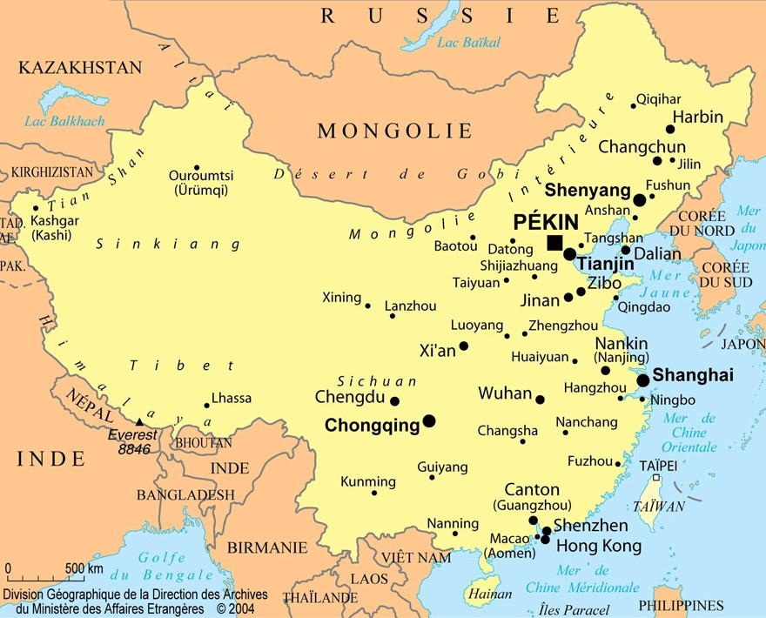

5/ Pourquoi Mrs Aouda est-elle contente d’aller dans cette ville ?
…………………………………………………………………………………………………………………………………………………………………

6/ Que se passe-t-il à la station de Bénarès ?
…………………………………………………………………………………………………………………………………………………………………

7/ Qu’est-ce que le Gange en Inde ?

…………………………………………………………………………………………………………………………………………………………………

8/ Cite les trois types de paysages que Philéas et ses compagnons observent à travers les vitres de leur wagon.

→ …………………………………………………………………………………………………………………………………………………………
→ …………………………………………………………………………………………………………………………………………………………
→ …………………………………………………………………………………………………………………………………………………………

9/ Cite les six types d’animaux qu’ils ont pu observer pendant leur trajet :
……………………………………………………
……………………………………………………
……………………………………………………

……………………………………………………
……………………………………………………
……………………………………………………

10/ Explique avec tes mots ce que veut dire l’expression « elle remercia ses sauveurs ave effusion » (tu peux t’aider en cherchant la définition du mot « effusion » dans le dictionnaire….

Cela veut dire que ………………………………………………………………………………………………………………………………
…………………………………………………………………………………………………………………………………………………………………

11/ Complète ta feuille de route et ta carte « voyage »

Le tour du monde en 80 jours (adapté de Jules Verne)
Partie 13 : Questions -

1/ Pourquoi le policier vient-il chercher Philéas et Passepartout à la sortie de la gare ?

…………………………………………………………………………………………………………………………………………………………………

2/ D’après toi, pourquoi les fenêtres de la chambre sont-elles grillagées ?
…………………………………………………………………………………………………………………………………………………………………

3/ Quelle est la plainte formulée contre Philéas et Passepartout ?
…………………………………………………………………………………………………………………………………………………………………

4/ Pourquoi les prêtres sont-ils surpris lorsque Philéas parle de la pagode de Pillaji ?
…………………………………………………………………………………………………………………………………………………………………

5/ Quelle preuve ont-ils pour accuser Passepartout et Philéas ?
…………………………………………………………………………………………………………………………………………………………………

6/ Pourquoi les prêtres de Bombay ont-ils décidé de porter plainte ?

…………………………………………………………………………………………………………………………………………………………………

7/ Quelle est la sentence pour Philéas et Passepartout ?

…………………………………………………………………………………………………………………………………………………………………

8/ Que fait Philéas pour éviter la sentence ?

…………………………………………………………………………………………………………………………………………………………………

9/ Pourquoi Fix est-il furieux ?

…………………………………………………………………………………………………………………………………………………………………

10/ Explique avec tes mots ce que veut dire l’expression « Il est prodigue comme un voleur » (tu peux t’aider en cherchant la définition du mot « prodigue » dans le dictionnaire….

Cela veut dire que ………………………………………………………………………………………………………………………………
…………………………………………………………………………………………………………………………………………………………………

11/ Cherche dans le dictionnaire la définition des mots suivants :

● une sentence : ……………………………………………………………………………………………………………………………………

…………………………………………………………………………………………………………………………………………………………………

● un profanateur : ………………………………………………………………………………………………………………………………

…………………………………………………………………………………………………………………………………………………………………

12/ Trouve un synonyme pour l’adjectif suivant :

● exorbitante : …………………………………

Le tour du monde en 80 jours (adapté de Jules Verne)
Partie 14 : Questions -

1/ Qu’est-ce-que le « Rangoon » ?

…………………………………………………………………………………………………………………………………………………………………

2/ Dans quelle ville les compagnons doivent-ils faire escale ?
…………………………………………………………………………………………………………………………………………………………………

3/ Trace l’itinéraire effectué depuis Calcutta jusqu’à Hong-Kong en passant par cette ville puis complète-le sur ta « carte voyage ».
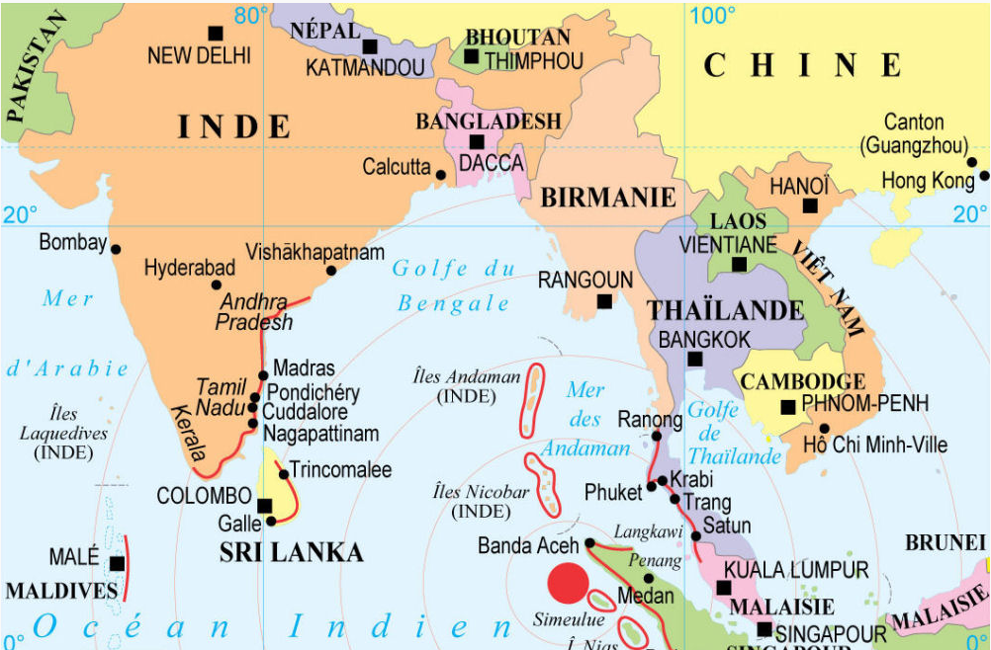

4/ Pourquoi Passepartout commence-t-il à se méfier de Fix ?
…………………………………………………………………………………………………………………………………………………………………

5/ D’après lui, quel est le rôle de Fix ?
…………………………………………………………………………………………………………………………………………………………………
6/ Pourquoi le paquebot arrive-t-il en retard ?

…………………………………………………………………………………………………………………………………………………………………

7/ Quelle ville est la prochaine étape de leur voyage ?

…………………………………………………………………………………………………………………………………………………………………

8/ Pour quelle raison ce retard n’est-il pas si grave que cela ?

…………………………………………………………………………………………………………………………………………………………………

9/ Pourquoi Mrs Aouda ne peut-elle pas rester à Hong-Kong ?

…………………………………………………………………………………………………………………………………………………………………

10/ Quelle proposition lui fait Philéas ?

…………………………………………………………………………………………………………………………………………………………………

11/ Mets ces groupes nominaux au singulier :

● des conditions excellentes → ………………………………………………………………………………

● des questions multiples → ………………………………………………………………………………

12/ Mets ces groupes nominaux au pluriel :

● une vive reconnaissance → ………………………………………………………………………………

● un singulier hasard → ………………………………………………………………………………

13/ Complète ta « feuille de route »

Le tour du monde en 80 jours (adapté de Jules Verne)
Partie 15 : Questions -

1/ De quel lieu à Hong-Kong le Carnatic va-t-il partir ?

…………………………………………………………………………………………………………………………………………………………………

2/ Pourquoi l’inspecteur Fix est-il déçu ?
…………………………………………………………………………………………………………………………………………………………………

3/ Pourquoi Fix décide-t-il de tout raconter à Passepartout ?
…………………………………………………………………………………………………………………………………………………………………

4/ Où emmène-t-il Passepartout pour lui faire avouer la vérité ?
…………………………………………………………………………………………………………………………………………………………………

5/ Pour qui Passepartout prend-t-il l’inspecteur Fix ?

…………………………………………………………………………………………………………………………………………………………………

6/ Recopie la phrase qui montre que Passepartout ne croit pas que Philéas soit le voleur.

…………………………………………………………………………………………………………………………………………………………………

7/ Que fait Fix pendant la discussion pour que Passepartout soit plus détendu ?

…………………………………………………………………………………………………………………………………………………………………

8/ Quelle proposition Fix fait-il à Passepartout au cas où Fogg serait arrêté ?

…………………………………………………………………………………………………………………………………………………………………

9/ Que fait Fix pour que Passepartout fasse ce qu’il lui demande ?

…………………………………………………………………………………………………………………………………………………………………

10/ Au bord de quelle mer se trouve le port Victoria ? Fais des recherches puis écris ta réponse.
…………………………………………………………………………………………..........................

11/ Qu’est-ce que le brandy ? Tu peux t’aider d’un dictionnaire.

…………………………………………………………………………………………………………………………………………………………………

12/ Dans le texte, trouve puis recopie un verbe appartenant à chacun des trois groupes.

……………………………………………………
……………………………………………………
……………………………………………………

13/ Cherche l’image d’une pipe à opium puis colle-la dans le cadre ci-dessous :

Le tour du monde en 80 jours (adapté de Jules Verne)
Partie 16 : Questions -

1/ Pourquoi Philéas Fogg n’a-t-il pas de chance ?

…………………………………………………………………………………………………………………………………………………………………

2/ Comment se nomme le marin que rencontre Philéas sur les quais ?

…………………………………………………………………………………………………………………………………………………………………

3/ Pourquoi le marin ne peut-il pas emmener Philéas et ses compagnons jusqu’à San Francisco ?

…………………………………………………………………………………………………………………………………………………………………

4/ Pourquoi le marin propose-t-il alors de les emmener jusqu’à Shangaï ?
…………………………………………………………………………………………………………………………………………………………………

5/ Trace sur cette carte l’itinéraire prévu par le marin puis complète ta « carte voyage » :

6/ Pourquoi Mr Bunsby est-il inquiet pendant le voyage ?
…………………………………………………………………………………………………………………………………………………………………
7/ Qu’arrive-t-il au bateau durant cette nuit terrible ?

…………………………………………………………………………………………………………………………………………………………………

8/ Quel navire Philéas aperçoit-il au loin sur la mer ?

…………………………………………………………………………………………………………………………………………………………………

9/ Pourquoi tirent-ils une fusée de détresse ?

…………………………………………………………………………………………………………………………………………………………………

10/ Cherche la définition du mot « typhon » dans le dictionnaire.

● un typhon : ……………………………………………………………………………………………………………………………………

…………………………………………………………………………………………………………………………………………………………………

11/ Trouve un synonyme pour le nom suivant :

● une bourrasque : …………………………………

12/ Cherche l’image d’une goélette puis colle-la dans le cadre ci-dessous :

13/ Complète ta carte « personnages »

Le tour du monde en 80 jours (adapté de Jules Verne)
Partie 17 : Questions -

1/ Pourquoi Passepartout a-t-il du mal pour arriver jusqu’au Carnatic ?

…………………………………………………………………………………………………………………………………………………………………

2/ Pour quelle raison est-il choqué lorsqu’il se trouve sur le paquebot ?

…………………………………………………………………………………………………………………………………………………………………

3/ Dans quelle ville le navire s’arrête-t-il pour faire escale ?

…………………………………………………………………………………………………………………………………………………………………

4/ Fais des recherches pour trouver dans quel pays se situe cette ville.
…………………………………………………………………………………………………………………………………………………………………

5/ Trace sur cette carte l’itinéraire parcouru depuis Hong-Kong puis recopie-le sur ta carte « voyage » :

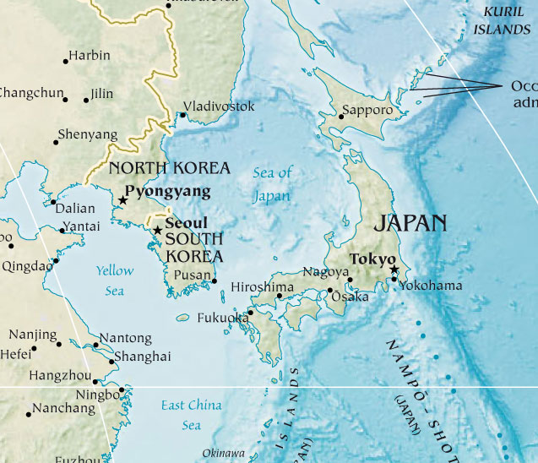

6/ Que décide de faire Passepartout afin de ne pas rester bloqué dans ce pays ?
…………………………………………………………………………………………………………………………………………………………………
7/ Quel costume doit-il porter pour la représentation ?

…………………………………………………………………………………………………………………………………………………………………

8/ Pourquoi Passepartout abandonne-t-il son poste en plein milieu du spectacle ?

…………………………………………………………………………………………………………………………………………………………………

9/ Trouve et recopie les deux adjectifs dans cette phrase extraite du texte puis entoure leur genre ET leur nombre :

Lorsque la représentation commença, il se vêtit comme les autres : splendides paire d'ailes aux épaules et long nez en bambou.

● ………………………………………… : masculin / féminin singulier / pluriel

● ………………………………………… : masculin / féminin singulier / pluriel

10/ Conjugue le verbe « se vêtir » au présent :

Je …………………………………………………………………
Tu …………………………………………………………………
Il se vêtit
Nous …………………………………………………………………
Vous …………………………………………………………………
Elles …………………………………………………………………

11/ Complète ta « feuille de route » et ta « carte personnage ».

Le tour du monde en 80 jours (adapté de Jules Verne)
Partie 18 : Questions -

1/ Sur quel continent Philéas et ses compagnons arrivent-ils ?

…………………………………………………………………………………………………………………………………………………………………

2/ Dans quelle ville arrivent-ils ?

…………………………………………………………………………………………………………………………………………………………………

3/ Entoure sur la carte la ville où ils souhaitent se rendre puis trace le trajet depuis leur ville de départ. Complète ensuite ta carte « voyage ».

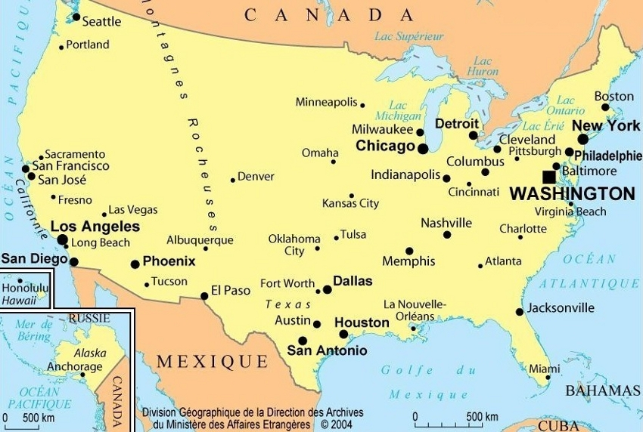

4/ Quel moyen de transport utilisent-ils pour se rendre jusqu’à leur prochaine étape ?
…………………………………………………………………………………………………………………………………………………………………

5/ Pourquoi Passepartout est-il surpris ?
…………………………………………………………………………………………………………………………………………………………………

6/ En quoi le train est-il une véritable révolution pour parcourir le continent américain ?

…………………………………………………………………………………………………………………………………………………………………
7/ Pourquoi la locomotive doit-elle s’arrêter ?

…………………………………………………………………………………………………………………………………………………………………

8/ Quel est le nom donné en Amérique pour ces animaux ?

…………………………………………………………………………………………………………………………………………………………………

9/ Combien de temps cela fait-il perdre à Philéas ?

…………………………………………………………………………………………………………………………………………………………………

10/ Pourquoi ne voient-ils plus d’animaux en regardant le paysage ?

…………………………………………………………………………………………………………………………………………………………………

11/ Cherche la définition du mot « fauve » dans le dictionnaire.

● un fauve : ……………………………………………………………………………………………………………………………………

…………………………………………………………………………………………………………………………………………………………………

12/ Cherche l’image d’un bison puis colle-la dans le cadre ci-dessous :

13/ Complète ta « feuille de route ».
Le tour du monde en 80 jours (adapté de Jules Verne)
Partie 19 : Questions -

1/ Qui attaque le convoi ?

…………………………………………………………………………………………………………………………………………………………………

2/ Numérote les étapes de leur attaque dans l’ordre :

Ils luttent contre les voyageurs.

Ils s’élancent sur les marchepieds.

Ils poussent un cri.

Ils enfoncent les portières.

Ils escaladent les wagons.

3/ Comment réagit Mrs Aouda ?
…………………………………………………………………………………………………………………………………………………………………

4/ Que font les indiens une fois entrés dans le train ?
…………………………………………………………………………………………………………………………………………………………………

5/ Pourquoi le train se met-il à aller trop vite ?

…………………………………………………………………………………………………………………………………………………………………
6/ Numérote les étapes du sauvetage de Passepartout dans l’ordre :

Il rampe sous les wagons.

La locomotive s’enfuit et le convoi perd de la vitesse.

La barre d’attelage se dévisse grâce à une secousse.

Il glisse sous le wagon.

Il décroche les chaines de sureté.
7/ Près de quelle station le convoi s’arrête-t-il ?

…………………………………………………………………………………………………………………………………………………………………

8/ Relie chaque personnage à la situation qui lui correspond après l’attaque :

Philéas Fogg ● ● saine et sauve

Passepartout ● ● prisonnier

Mrs Adouda ● ● blessé au bras

Fix ● ● n’a aucune égratignure

9/ Que décide de faire Philéas Fogg ?

…………………………………………………………………………………………………………………………………………………………………

10/ D’après toi, aurait-il pris la même décision au début de l’aventure ?

…………………………………………………………………………………………………………………………………………………………………

11/ Trouve un synonyme pour l’adjectif suivant :

● hardis : …………………………………

12/ Cherche l’image d’un sioux puis colle-la dans le cadre ci-dessous :

Le tour du monde en 80 jours (adapté de Jules Verne)
Partie 20 : Questions -

1/ Pourquoi la décision de Philéas risque-t-elle de le ruiner ?

…………………………………………………………………………………………………………………………………………………………………

2/ Que décide de faire le capitaine du fort Kearney ?
…………………………………………………………………………………………………………………………………………………………………

3/ Quelle erreur Fix a-t-il commise ?
…………………………………………………………………………………………………………………………………………………………………

4/ Comment Mrs Aouda et les autres savent que Philéas est revenu ?

…………………………………………………………………………………………………………………………………………………………………
5/ Combien de temps de retard Philéas a-t-il sur son planning ?

…………………………………………………………………………………………………………………………………………………………………

6/ Quelle proposition Fix leur fait-il ?

…………………………………………………………………………………………………………………………………………………………………

7/ A partir de quelle station peuvent-ils prendre un express ?

…………………………………………………………………………………………………………………………………………………………………

8/ D’après toi, qu’est-ce qu’un « express » ?

…………………………………………………………………………………………………………………………………………………………………

9/ Numérote les états traversés par Philéas et ses compagnons dans l’ordre :

Pennsylvanie New Jersey Indiana Ohio

10/ Entoure la ville de Chicago, colorie sur la carte les états traversés par Philéas puis trace l’itinéraire jusqu’à New-York.

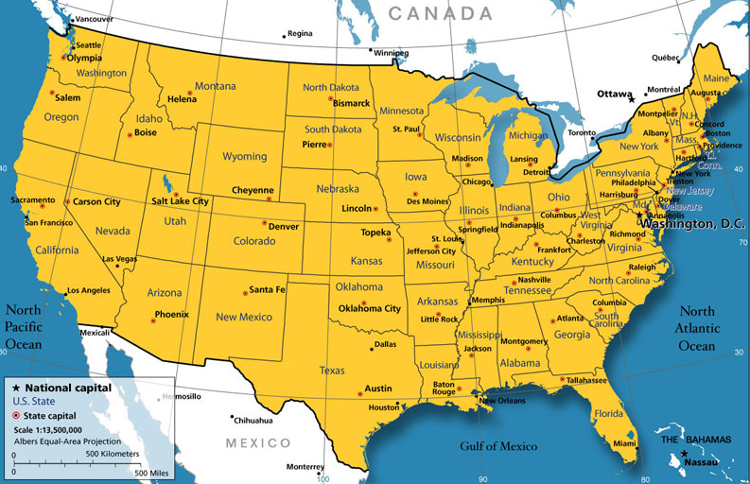

11/ Trouve un synonyme pour les mots suivants :

● une sottise (n.c) : ………………………………… ● inepte (adj) : …………………………………

12/ Cherche l’image d’un traineau à voiles puis colle-la dans le cadre ci-dessous :

13/ Complète ta « feuille de route » et ta « carte personnages ».
Le tour du monde en 80 jours (adapté de Jules Verne)
Partie 21 : Questions -

1/ Que décide de faire Philéas lorsqu’il découvre que le bateau est déjà parti ?

…………………………………………………………………………………………………………………………………………………………………

2/ Qu’est-ce que « l’Henrietta » ?
…………………………………………………………………………………………………………………………………………………………………

3/ Comment se nomme le capitaine du bateau ?
…………………………………………………………………………………………………………………………………………………………………

4/ Est-ce que ce bateau est un bateau de croisière ? Explique ta réponse.
…………………………………………………………………………………………………………………………………………………………………

5/ Dans quelle ville Philéas et ses compagnons souhaitent-ils se rendre ?

…………………………………………………………………………………………………………………………………………………………………
6/ Cherche dans le dictionnaire la définition du verbe « affréter »

● affréter : …………………………………………………………………………………………………………………………………………

…………………………………………………………………………………………………………………………………………………………………

7/ Suite aux différents refus du capitaine, quelle proposition Philéas lui fait-il ?

…………………………………………………………………………………………………………………………………………………………………

8/ Pourquoi le capitaine pense que la proposition de Philéas en vaut la peine ?

…………………………………………………………………………………………………………………………………………………………………

9/ Dans quel pays se situe la ville de Bordeaux ?

…………………………………………………………………………………………………………………………………………………………………

10/ Pourquoi Philéas a-t-il enfermé le capitaine dans sa cabine ?

…………………………………………………………………………………………………………………………………………………………………

11/ Cherche dans le dictionnaire la définition du verbe « appareiller » (attention, choisis celle qui correspond à l’histoire !)

● appareiller : ………………………………………………………………………………………………………………………………………

…………………………………………………………………………………………………………………………………………………………………

12/ Conjugue le verbe « monter » à l’imparfait en t’appuyant sur les terminaisons suivantes : -ais, -ais, -ait-, -ions-, iez-, aient :

Je montais
Tu mont………
Il, elle …………………………………
Nous …………………………………
Vous …………………………………
Ils, elles …………………………………

13/ Complète ta « carte personnages ».

Le tour du monde en 80 jours (adapté de Jules Verne)
Partie 22 : Questions -

1/ De quel problème le mécanicien du bateau vient-il parler à Fogg ?

…………………………………………………………………………………………………………………………………………………………………

2/ Quelle consigne Philéas donne-t-il alors à l’équipage du bateau ?
…………………………………………………………………………………………………………………………………………………………………

3/ Cela te surprend-t-il ? Explique ta réponse.
…………………………………………………………………………………………………………………………………………………………………

4/ Que décide de faire Fogg lorsque la réserve de charbon est épuisée ?
…………………………………………………………………………………………………………………………………………………………………

5/ Comment réagit le capitaine lorsqu’il apprend la proposition de Philéas ?

…………………………………………………………………………………………………………………………………………………………………
6/ Quelle proposition lui fait Philéas pour réussir à le convaincre ?

…………………………………………………………………………………………………………………………………………………………………

7/ D’après toi, que veut dire l’expression « faire une affaire en or » ?

…………………………………………………………………………………………………………………………………………………………………

8/ Pourquoi la proposition de Philéas est-elle justement une affaire en or ?

…………………………………………………………………………………………………………………………………………………………………

9/ Quelle partie du bateau l’équipage abat-il pour faire du combustible ?

…………………………………………………………………………………………………………………………………………………………………

10/ Que se passe-t-il une fois que Philéas Fogg arrive en Angleterre ?

…………………………………………………………………………………………………………………………………………………………………

11/ Complète à côté de chaque point le nom du pays correspondant (tu peux t’aider d’une carte de géographie ou faire des recherches sur internet…)

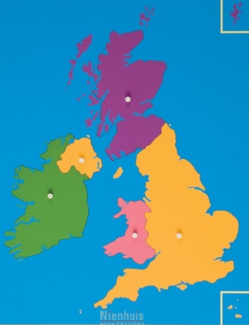

12/ Cherche dans le dictionnaire la définition du mot « combustible » puis recopie-la :

● un combustible : ………………………………………………………………………………………………………………………………

…………………………………………………………………………………………………………………………………………………………………

13/ Complète ta « carte voyage » et ta « feuille de route ».

Le tour du monde en 80 jours (adapté de Jules Verne)
Partie 23 : Questions -

1/ Pourquoi Passepartout s’en veut-il ?

…………………………………………………………………………………………………………………………………………………………………

2/ Que vient faire l’inspecteur Fix dans la prison à 2h33 du matin ?

…………………………………………………………………………………………………………………………………………………………………

3/ Pour quelle raison Philéas a-t-il été confondu avec le voleur ?
…………………………………………………………………………………………………………………………………………………………………

4/ Dans quelle ville Philéas et ses compagnons vont-ils prendre le train ?
…………………………………………………………………………………………………………………………………………………………………

5/ Trace l’itinéraire entre cette ville et la destination finale de Philéas sur la carte ci-dessous puis complète ta « carte voyage » :
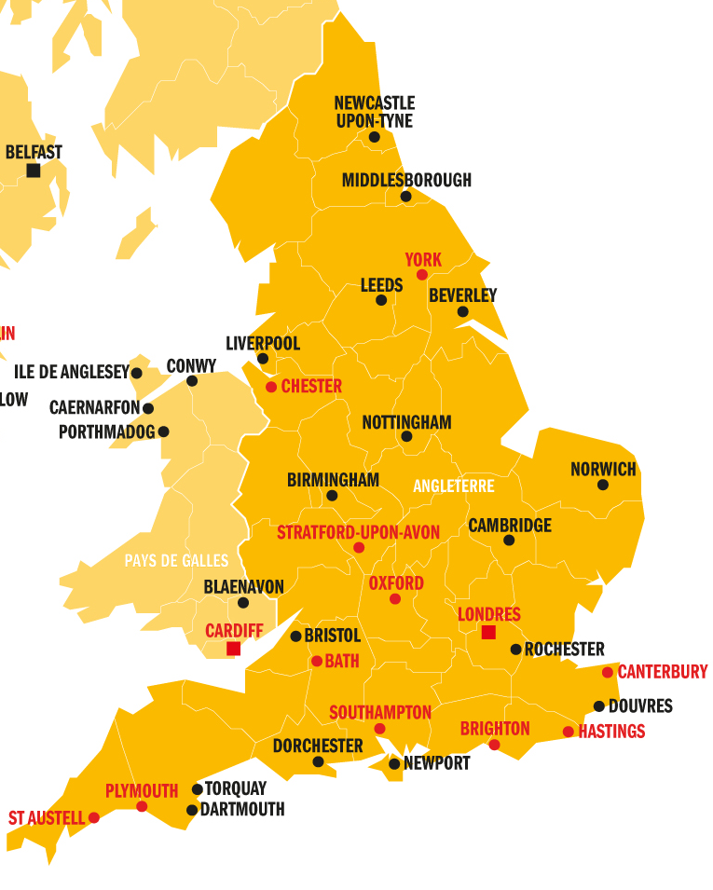

6/ Est-ce que Philéas arrive à temps à Londres ? Justifie ta réponse.

…………………………………………………………………………………………………………………………………………………………………

7/ Comment réagit Philéas Fogg suite à tout cela ?

…………………………………………………………………………………………………………………………………………………………………

8/ Explique ce que veut dire Philéas en proposant à Mrs Adouda de disposer « en sa faveur de ce qui lui reste ».

…………………………………………………………………………………………………………………………………………………………………

9/ Quelle proposition Mrs Aouda fait-elle à Philéas Fogg ?

…………………………………………………………………………………………………………………………………………………………………

10/ Es-tu surpris par sa réaction ? Explique ta réponse.

…………………………………………………………………………………………………………………………………………………………………

11/ Quand le mariage doit-il avoir lieu ?

…………………………………………………………………………………………………………………………………………………………………

12/ Trouve un synonyme pour les mots suivants :

● confidence (n.c) : ………………………………… ● déplorable (adj) : …………………………………

● impassibilité (n.c) : ………………………………… ● misère (n.c) : …………………………………

Le tour du monde en 80 jours (adapté de Jules Verne)
Partie 24 : Questions -

1/ Quel jour le voleur de la banque a-t-il été arrêté ?

…………………………………………………………………………………………………………………………………………………………………

2/ Quel est le jour et l’heure de la fin du pari ?

…………………………………………………………………………………………………………………………………………………………………

3/ Pourquoi la foule devant le club est-elle en délire ?
…………………………………………………………………………………………………………………………………………………………………

4/ Comment Passepartout s’est-il rendu compte qu’on était samedi ?
…………………………………………………………………………………………………………………………………………………………………

5/ Du coup, quel jour Philéas et ses compagnons sont-ils véritablement arrivés à Londres ?

…………………………………………………………………………………………………………………………………………………………………

6/ Comment Philéas Fogg a-t-il pu faire une aussi grosse erreur ?

…………………………………………………………………………………………………………………………………………………………………
…………………………………………………………………………………………………………………………………………………………………

7/ Qu’est-ce que le voyage aura apporté à Philéas ?

…………………………………………………………………………………………………………………………………………………………………

8/ Quel est ton personnage préféré dans l’histoire : Philéas, Passepartout, Fix ou Mrs Aouda ? Explique pourquoi.

…………………………………………………………………………………………………………………………………………………………………
…………………………………………………………………………………………………………………………………………………………………
9/ Trouve un synonyme pour les mots suivants :

● anxiété (n.c) : ………………………………… ● brouhaha (n.c) : …………………………………

10/ Essaie de reconnaître les villes traversées par Philéas et ses compagnons 150 ans plus tard !

LONDRES – SUEZ – BOMBAY – CALCULTTA – HONG KONG – YOKOHAMA – SAN FRANCISCO – NEW YORK





